**UNIVERSIDAD TECNOLÓGICA NACIONAL**

FACULTAD REGIONAL CÓRDOBA

INGENIERIA EN SISTEMAS DE INFORMACIÓN

Programación de Aplicaciones Visuales

**Manual de Usuario – Proyecto Grupal**



**Profesores**

Maria Soledad Romero

Oscar Ernesto Botta

**Alumnos**

Iglesias Gaspar 82037

Rodriguez Tiago 85888

Curso 2k01

**Contenido**

**I. Introducción …………………………………………………………………………………………………………. 1**

1. Objetivo …………………………………………………………………………………………………………. 1

**II. Opciones del Sistema …………………………………………………………………………………………. 2**

1. Ingreso ……………………………………………………………………………………………………….... 2

2. Menú Principal ………………………………………………………………………………………………. 3

3. ABMC Usuario ………………………………………………………………………………………………. 4

4. ABMC Cliente …………………………………………………………………………………………………. 8

5. ABMC Producto ……………………………………………………………………………………………… 12

6. ABMC Obra Social …………………………………………………………………………………………… 16

7. Transacción ……………………………………………………………………………………………………. 20

8. Reportes ………………………………………………………………………………………………………… 23

9. Conclusiones ………………………………………………………………………………………………… 25

**I. Introducción**

**_________________________________________________**

**1. Objetivo**

El objetivo del sistema que desarrollamos, es administrar y gestionar los datos e información necesarios para la generación de una venta, en una farmacia. A través del registro de nuevos usuarios, productos, obras sociales y clientes. Así como también, la confección de reportes que funcionan como medidas de resumen para las transacciones (en este caso, ventas) realizadas en la farmacia.

**II. Opciones del Sistema**

El presente manual está organizado de acuerdo a la secuencia de ingreso y acceso de las distintas pantallas de la siguiente manera:

1. Ingreso al Sistema.

2. Menú Principal.

3. ABM Usuario.

4. ABM Clientes.

5. ABM Productos.

6. ABM Obras Sociales.

7. Ventas (Transacción).

8. Informes (Reportes).

**_________________________________________________**

**1. Ingreso al Sistema**

Esta pantalla es la primera que se muestra al iniciar el sistema, en ella el usuario debe ingresar un nombre de usuario y una contraseña, ninguno de estos campos puede estar vacío, y las credenciales deben estar registradas para poder pasar la validación.

Una vez presionado el botón “Ingresar”, se validarán los datos ingresados, de ser correctos, ingresará al menú principal (informando con un mensaje), caso contrario se informará al usuario y se le permitirá intentarlo nuevamente.

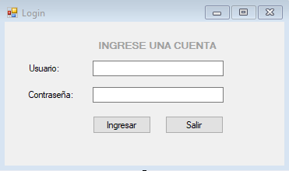

**_______________________________________________________________**

**2. Menú Principal**

Una vez que se haya validado que los datos ingresados son correctos, se desplegara la ventana de menú. Esta pantalla permite acceder a todos los ABM, la transacción y a la generación de reportes.

En la banda superior del menú, se encuentran todos los botones para acceder directamente a las funcionalidades del sistema, según las necesidades del usuario.

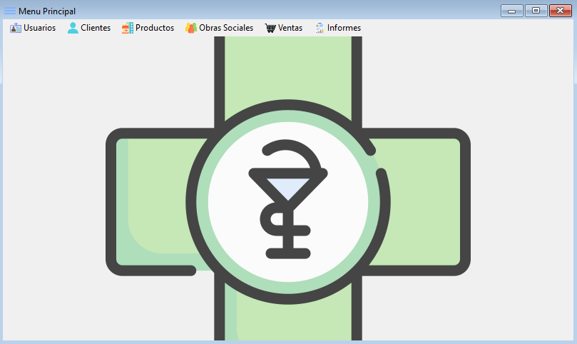

**_______________________________________________________________**

**3. ABM Usuario**

**3.1 Consulta**

Al seleccionar la opción “Usuarios” en el menú principal del sistema, se desplegará una nueva pestaña, dejando el menú en segundo plano. En esta nueva pantalla, la cual es para la búsqueda, eliminación o alta de un nuevo usuario, se podrá ingresar distintos filtros según las necesidades de búsqueda (Legajo, Nombre o Cargo asociado). Al pulsar el botón “Consultar” se buscarán los usuarios correspondientes a los filtros ingresados y se cargarán en la grilla.

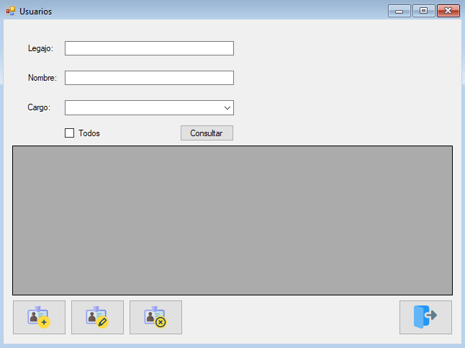

**3.2 Alta, Baja, Modificación.**

**3.2.1 Alta**

Si el usuario desea dar de **alta** un nuevo cliente, tiene que presionar el siguiente botón C:\Users\Aorus Z390\AppData\Local\Microsoft\Windows\INetCache\Content.Word\btnaltausuario.png.

Esto desplegara una nueva ventana, que fue diseñada exclusivamente para realizar las operaciones de alta, baja y modificación de usuarios. Para evitar de esta forma saturar el formulario de consulta de clientes.

Para poder registrar correctamente un nuevo usuario, se deben completar obligatoriamente los campos obligatorios, indicados con (*), si se deja uno de estos datos vacíos, se indicará con un mensaje. Una vez finalizada la carga de datos, se tiene que pulsar el botón aceptar, lo cual registrara el nuevo usuario en la base datos.

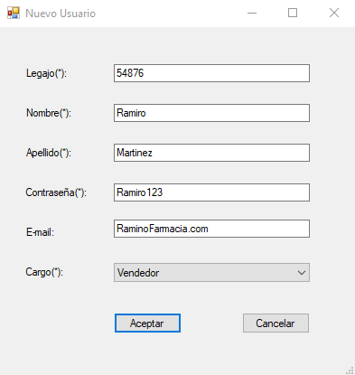

**3.2.2 Modificación**

Por otra parte, si lo que se desea es **modificar** algún campo concreto de un usuario existente, se deberá buscar el usuario deseado en la grilla, y luego seleccionarlo, por último pulsamos el botón para acceder a la ventana de modificación de usuario.



El Formulario de modificación tendrá cargados los datos del usuario que seleccionamos, para que podamos ver su valor y cambiarlo de ser necesario, una vez finalizada la modificación, se pulsa el botón “Aceptar” y se confirma la acción, para que de esta forma los cambio se hagan efectivos en la base de datos del sistema.

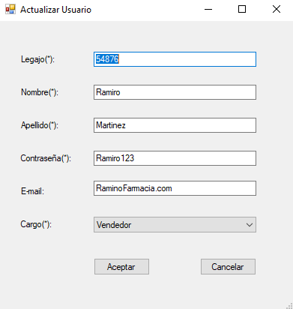

**3.2.3 Baja**

Si el usuario desea dar de **baja** a un usuario anteriormente registrado, deberá, primero que nada, mostrar todos los clientes registrados, seleccionar el que desea eliminar directamente desde la grilla y luego pulsar el botón .



Se desplegará nuevamente la ventana del ABM, pero en esta ocasión los campos estarán cargados con los datos del usuario seleccionado, para cerciorar que sea el correcto. Por último, solo se tendrá que pulsar el botón “Aceptar” y aceptar el mensaje de confirmación, de esta forma el usuario queda dado de baja.

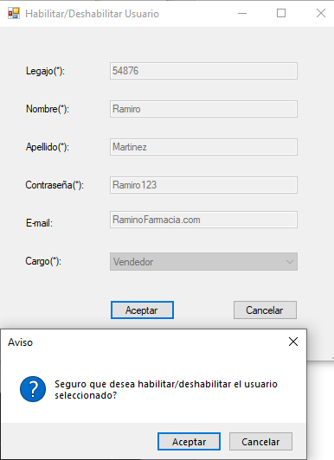

**_________________________________________________**

**4. ABMC Clientes**

**4.1 Consulta**

Al seleccionar “Clientes” en el menú principal, se despliega un nuevo formulario en el cual el usuario puede ingresar diversos filtros para poder mostrar los clientes registrados en el sistema, los cuales se mostrarán en una grilla al presionar “Consultar” para poder seleccionarlos y realizar acciones con ellos.

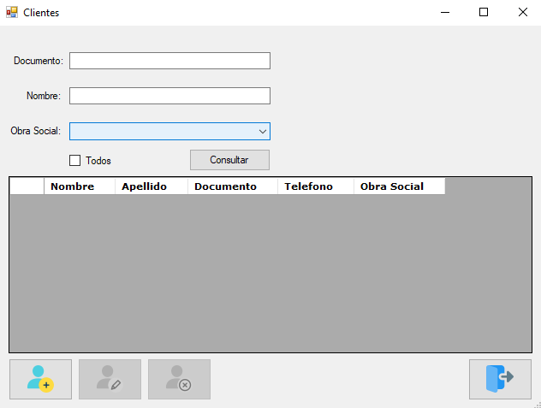

**4.2 Alta, Baja, Modificación.**

**4.2.1 Alta**

Para realizar el **alta** de un nuevo cliente, el usuario deberá hacer click en el botón , lo cual desplegara un nuevo form, en el cual se deben completar los campos obligatorios indicados con (*), caso contrario se informara con un mensaje de advertencia. Una vez presionado el botón “Aceptar”, se registrara el nuevo cliente en la base de datos.

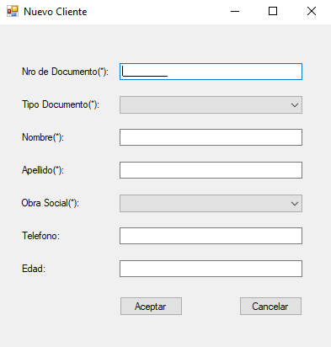

**4.2.2 Baja**

Si el usuario desea dar de **baja** a un cliente ya registrado, lo primero que hay que hacer es mostrar los clientes en la grilla, para de esta forma poder seleccionar el que se quiere dar de baja y se habilite el botón .



Una vez pulsado dicho botón, se desplegará el form del ABM, con los campos cargados con los datos del cliente seleccionado, para que de esta forma se eviten confusiones y se deshabilite el Cliente correcto. Una vez pulsado el botón “Aceptar” y confirmada la acción, la baja se hará efectiva en la base de datos, y dicho cliente no podrá usarse.

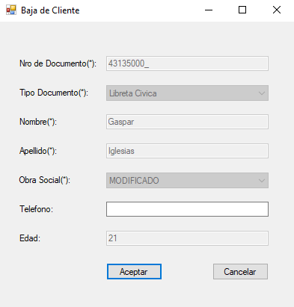

**4.2.3 Modificación**

Para **modificar** uno o varios campos de un cliente ya existente, el usuario tendrá que nuevamente, cargar la grilla, y seleccionar un cliente concreto, para que de esta forma pueda dar click en el botón C:\Users\Aorus Z390\AppData\Local\Microsoft\Windows\INetCache\Content.Word\modcl.png y se habilite la pantalla para poder realizar los cambios deseados.

Una vez desplegada la nueva pantalla, los campos de la misma se cargarán con los datos del cliente seleccionado, habilitados para su modificación. Una vez cargados los nuevos datos, se pulsa el botón “Aceptar” y se confirma la acción para que quede registrada en la base de datos.

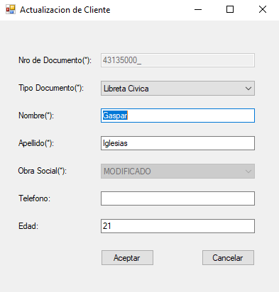

**_________________________________________________**

**5. ABMC Productos**

**5.1 Consulta**

Al seleccionar la opción “Productos” en el menú principal del sistema, se desplegará una nueva pestaña, dejando el menú en segundo plano. En esta nueva pantalla, la cual es para la búsqueda, eliminación o alta de un producto, se podrá ingresar distintos filtros según las necesidades de búsqueda (Nombre o Tipo de producto). Al pulsar el botón “Consultar” se buscarán los usuarios correspondientes a los filtros ingresados y se cargarán en la grilla.

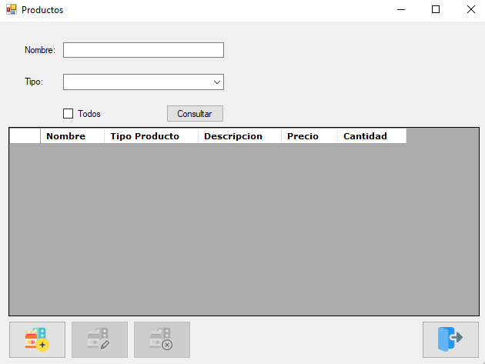

**5.2 Alta, Baja, Modificación**

**5.2.1 Alta**

Si el usuario desea dar de **alta** un nuevo producto, tiene que presionar el siguiente botón .



Esto desplegara una nueva ventana, que fue diseñada exclusivamente para realizar las operaciones de alta, baja y modificación de productos. Para evitar de esta forma saturar el formulario de consulta.

Para poder registrar correctamente un nuevo producto, se deben completar obligatoriamente los campos obligatorios, indicados con (*), si se deja uno de estos datos vacíos, se indicará con un mensaje. Una vez finalizada la carga de datos, se tiene que pulsar el botón “Aceptar” y confirmar la acción, lo cual registrara el nuevo producto en la base datos.

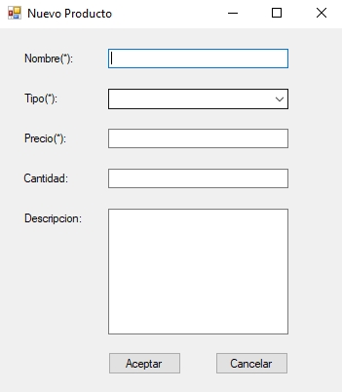

**5.2.2 Baja**

Si el usuario desea dar de **baja** a un producto ya registrado, lo primero que hay que hacer es mostrar los productos en la grilla, para de esta forma poder seleccionar el que se quiere dar de baja y se habilite el botón .



Una vez pulsado dicho botón, se desplegará el form del ABM, con los campos cargados con los datos del producto seleccionado, para que de esta forma se eviten confusiones y se deshabilite el producto correcto. Una vez pulsado el botón “Aceptar” y confirmada la acción, la baja se hará efectiva en la base de datos, y dicho producto no podrá usarse.

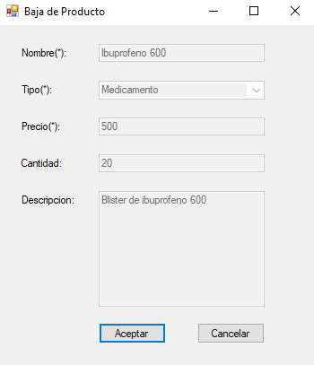

**5.2.3 Modificación**

Para **modificar** uno o varios campos de un producto ya existente, el usuario tendrá que nuevamente, cargar la grilla, y seleccionar un producto concreto, para que de esta forma pueda dar click en el botón C:\Users\Aorus Z390\AppData\Local\Microsoft\Windows\INetCache\Content.Word\modprod.png y se habilite la pantalla para poder realizar los cambios deseados.

Una vez desplegada la nueva pantalla, los campos de la misma se cargarán con los datos del producto seleccionado, habilitados para su modificación. Una vez cargados los nuevos datos, se pulsa el botón “Aceptar” y se confirma la acción para que quede registrada en la base de datos.

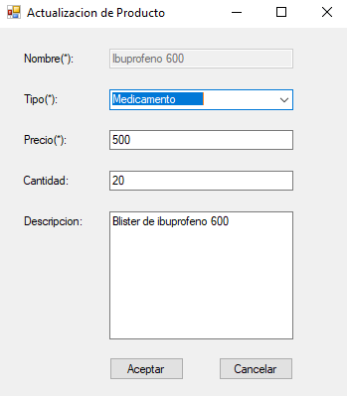

**_________________________________________________**

**6. ABMC Obras Sociales**

**6.1 Consulta**

Al seleccionar la opción “Obras Sociales” en el menú principal del sistema, se desplegará una nueva pestaña, dejando el menú en segundo plano. En esta nueva pantalla, la cual es para la búsqueda, eliminación o alta de una obra social, se podrá ingresar distintos filtros según las necesidades de búsqueda (Nombre o CUIL). Al pulsar el botón “Consultar” se buscarán los usuarios correspondientes a los filtros ingresados y se cargarán en la grilla.

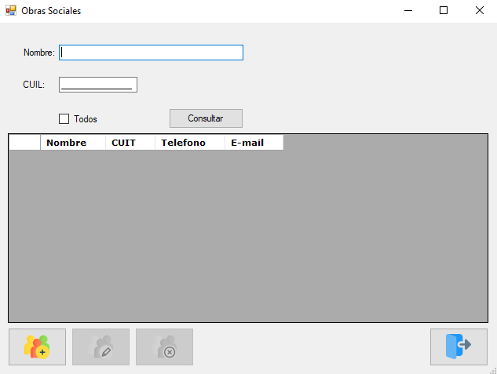

**6.2 Alta, Baja, Modificación**

**6.2.1 Alta**

Si el usuario desea dar de **alta** una nueva Obra Social, tiene que presionar el siguiente botón .



Esto desplegara una nueva ventana, que fue diseñada exclusivamente para realizar las operaciones de alta, baja y modificación de obras sociales. Para evitar de esta forma saturar el formulario de consulta.

Para poder registrar correctamente una nueva Obra Social, se deben completar obligatoriamente los campos obligatorios, indicados con (*), si se deja uno de estos datos vacíos, se indicará con un mensaje. Una vez finalizada la carga de datos, se tiene que pulsar el botón “Aceptar” y confirmar la acción, lo cual registrara la nueva obra social en la base datos.

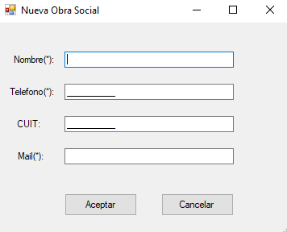

**6.2.2 Baja**

Si el usuario desea dar de **baja** a una obra social ya registrada, lo primero que hay que hacer es consultar todas las obras sociales en la grilla, para de esta forma poder seleccionar el que se quiere dar de baja y se habilite el botón C:\Users\Aorus Z390\AppData\Local\Microsoft\Windows\INetCache\Content.Word\btnBajaOS.PNG .

Una vez pulsado dicho botón, se desplegará el form del ABM, con los campos cargados con los datos de la obra social seleccionada, para que de esta forma se eviten confusiones y se deshabilite correctamente. Una vez pulsado el botón “Aceptar” y confirmada la acción, la baja se hará efectiva en la base de datos, y dicha obra social no podrá usarse.

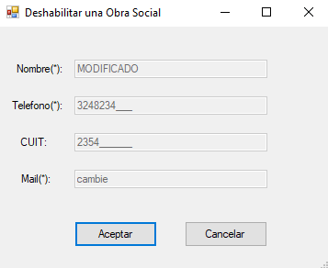

**6.2.3 Modificación**

Para **modificar** uno o varios campos de una obra social ya existente, el usuario tendrá que nuevamente, cargar la grilla, y seleccionar una en concreto, para que de esta forma pueda dar click en el botón y se habilite la pantalla para poder realizar los cambios deseados.



Una vez desplegada la nueva pantalla, los campos de la misma se cargarán con los datos de la obra social seleccionada, habilitados para su modificación. Una vez cargados los nuevos datos, se pulsa el botón “Aceptar” y se confirma la acción para que quede registrada en la base de datos.

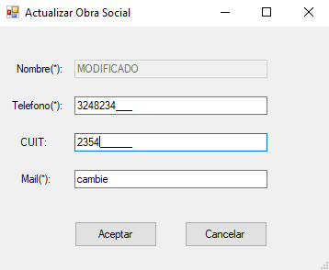

**_________________________________________________**

**7. Transacción (Venta)**

Al seleccionar la opción “Ventas” en el menú principal, esto desplegará una nueva pantalla la cual nos permitirá registrar una venta nueva, con todos los datos correspondientes, y sus detalles pertinentes, así como también el cobro asociado a dicha venta. Este formulario de venta, está dividido en 3 secciones principales, las cuales deben ser completadas correctamente para lograr el registro de la transacción correctamente.

**7.1 Datos Del Cliente**

En esta primera sección, se registran los datos del cliente que realiza la compra, el cual puede ser un cliente registrado, o no. Por ello, al seleccionar la casilla “Cliente Registrado” se cargará una lista de todos los clientes seleccionados, caso opuesto, se puede ingresar los datos del cliente manualmente.

**7.2 Detalles**

La segunda sección de la transacción, consta con los productos que están incluidos en la factura, para ello se generan detalles para cada uno de los productos que se van a incluir en la venta. Entonces, se debe elegir un producto de la lista disponible, la cantidad que se desea llevar, y por ultimo agregarlo con el botón “+” a la lista de detalles. En caso de que ocurra un error, o se desee quitar un producto ya agregado, simplemente se lo selecciona de la grilla, y se lo elimina con el botón “x”. No puede generarse varios detalles para un mismo producto, por lo tanto, debe ingresarse la cantidad total a vender de un producto en un solo detalle. Constantemente se actualizará la casilla de subtotal, la cual nos indica el valor bruto de los productos que se agregaron a la grilla, sin haberse aplicado un descuento y/o recargo.

**7.3 Cobro**

La tercera y última sección de la pestaña de transacción, consiste en el cobro asociado a la factura. En base a la cantidad de artículos agregados en los detalles, se genera un subtotal, el cual debe ser cubierto con distintas formas de pago, o con una sola. Las formas de pago disponibles son en efectivo, tarjeta de crédito, y débito. Cada forma de pago posee recargos o descuentos según corresponda, los cuales se aplicarán al final y se verán reflejados en el total. El pago en cuotas solo se encuentra disponible para la parte que el usuario desee pagar con tarjeta de crédito.

En la última parte se verán los valores de la cantidad de cuotas (de la parte pagada con crédito), el valor del recargo total (que se aplica porcentualmente), el descuento, y un total neto de la venta.

Una vez completados todos los campos, con el botón guardar, se genera la factura asociada a la venta, al igual que sus detalles y los datos del cobro asociado.

**8 Reportes**

**8.1 Informe Ventas**

Al seleccionar el botón “informes” en el menú principal, se despliegan los botones con las opciones de distintos reportes que se pueden generar, uno de esos reportes, es el informe de ventas. Al ingresar al informe de ventas, se nos desplegara una nueva pestaña, la cual tiene una serie de filtros (Nro. de factura, cliente o fecha), que nos permitirán buscar las ventas realizadas según la necesidad del usuario.

Una vez ingresados los filtros, se nos mostrara una lista y un gráfico, con los datos de cada una de las ventas que cumplan con los parámetros que ingresamos anteriormente. Este reporte, le sirve a la farmacia para llevar un seguimiento y/o consultar algún dato particular de una venta que se haya registrado en el sistema.

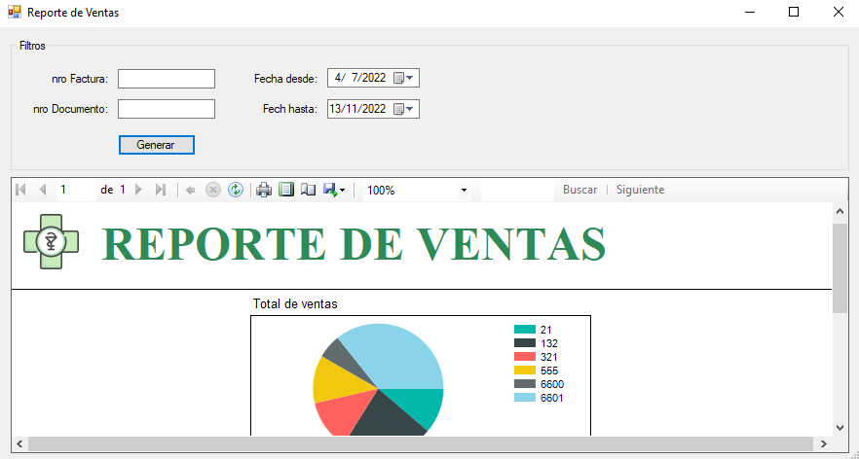

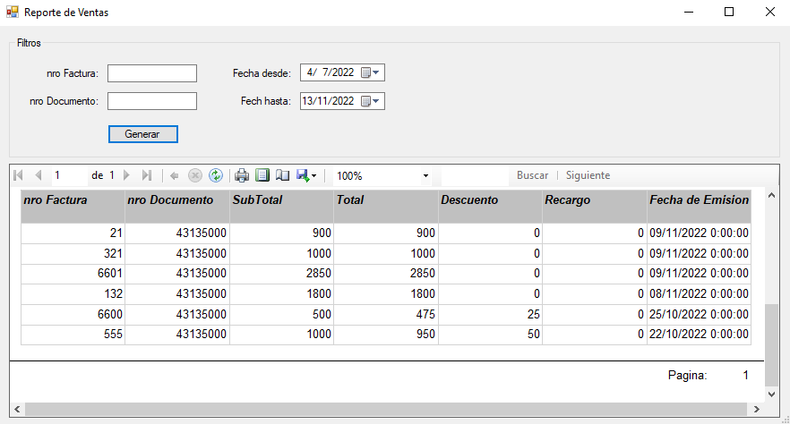

**8.2 Reporte de Productos**

Dentro del mismo botón “informes”, podemos acceder a otro reporte, en este caso al de productos vendidos. Este presenta las estadísticas de las ventas de los distintos productos, mostrando cuantos se vendieron por factura/venta registrada, y generando un gráfico para compararlos entre sí. La ventaja de este reporte, es que permite a la farmacia visualizar cuales son los productos con más demanda o los menos vendidos, por ejemplo, y en base a ello realizar descuentos, o promociones.

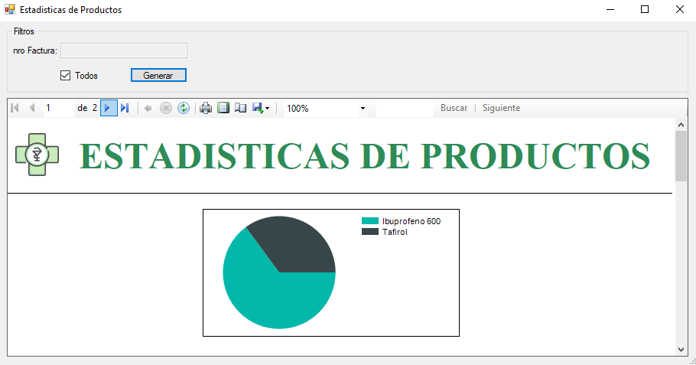

**_________________________________________________**

**9. Conclusión final**

A lo largo del desarrollo del proyecto, tuvimos que tomar muchas decisiones que determinarían que forma final tendría el sistema, y podemos decir que hemos adquirido muchos aprendizajes de haber trabajado en este proyecto. Tanto en cuestiones de diseño de las interfaces, como en cuestiones del funcionamiento de las distintas capas.

Aprendimos lo importante que es trabajar de forma organizada, las capas de un proyecto son sumamente útiles, realmente nos dio mucha más libertad a la hora de trabajar, sobre todo debido a la independencia que tenían la capa de presentación y la de lógica de negocio, ya que muchos de los errores que fuimos teniendo en el proyecto estaban vinculados a la parte de lógica y reglas de negocio, y no se vieron arrastrados hacia las demás capas.

Por otra parte, entendimos lo importante que es hacer una buena interfaz, simple y que sea intuitiva para el usuario, para que de esta forma se minimice la probabilidad de errores humanos, o que incluso alguna pantalla sea confusa o no se comprenda como es su funcionamiento.

Esto nos llevó a tomar decisiones como, por ejemplo, la de agregar un menú principal, para que de esta forma sea más simple para el usuario orientarse, o la de hacer todos los ABMC con el mismo formato, es decir, 2 pestañas, una sola grilla para la consulta, campos obligatorios, etc.…

Además de que tuvimos un acercamiento a lo que es un trabajo de desarrollo grupal, mediante git, hacer modificaciones conjuntas y trabajar con 1 persona o más dentro del mismo proyecto. Tuvimos que adaptarnos, dividirnos tareas y seguir una misma línea de pensamiento para poder llevar a cabo el desarrollo del proyecto.